**Mn TRƯỜNG ĐẠI HỌC KHOA HỌC TỰ NHIÊN**

Khoa Công nghệ thông tin

--------~O~--------

* **GVLT:** Nguyễn Huy Khánh
* **Người thực hiện:**
* 1312032: Nguyễn Hữu Bảo
* 1312120: Hà Minh Đạt
* 1312559: Điền Vũ Thịnh

**BẢO VỆ REST API**

**BTN02**

**LẬP TRÌNH HIỆN ĐẠI**

**MÔ TẢ CÁC CHỨC NĂNG ĐÃ LÀM**

Mục lục:

I. Các chức năng thực hiện: 3

II. Các chức năng đã làm được: 3

III. Tài liệu tham khảo: 5

1. Các chức năng thực hiện:

* Kiểm tra đăng nhập và cấp token: 3 điểm
* Client quản lý Token được trả về: 3 điệm
* Webservice kiểm tra token cho các api phần admin: 4 điểm

1. Các chức năng đã làm được:

* Ban đầu Get users thì không thể xem được các users hiện có:

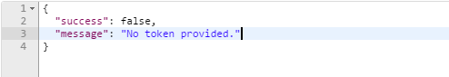

* Thêm vào User:

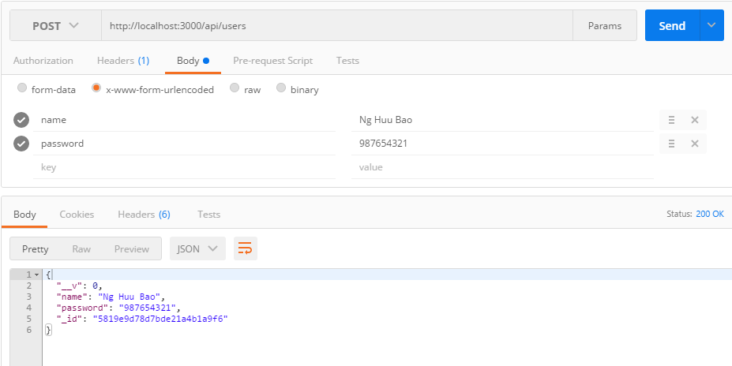

* Khi tạo 1 user sẽ được cấp một chuỗi token:

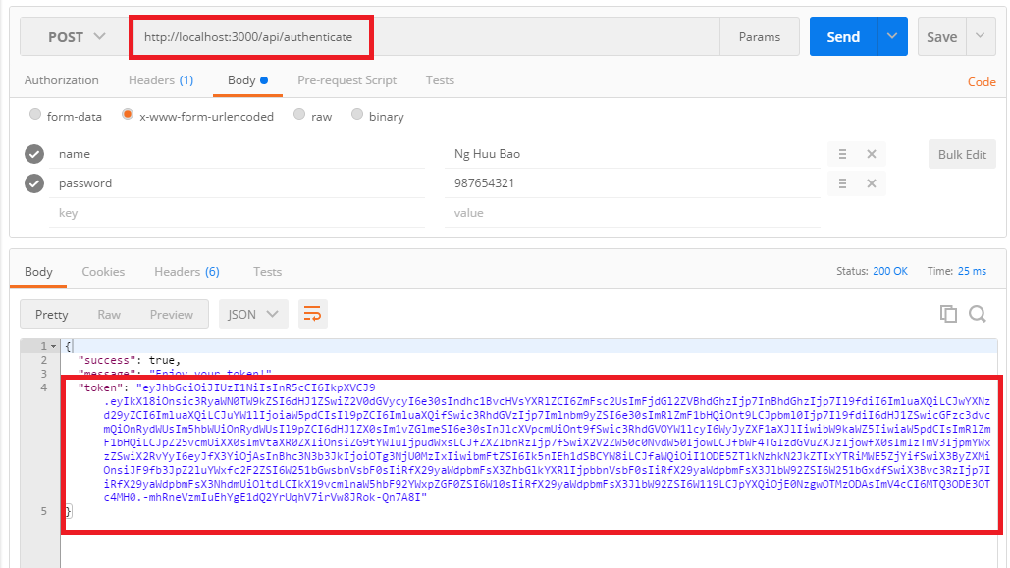

* Khi đã có chuỗi Token thì chúng ta tiến hành:

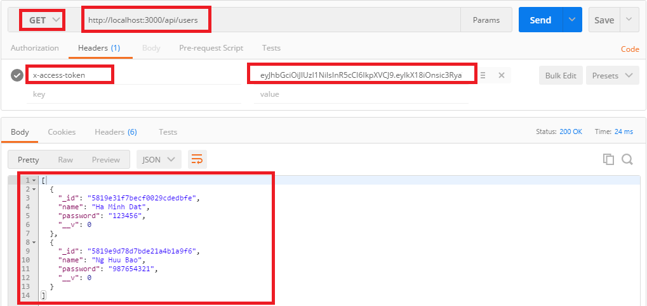

* Nếu đúng chuỗi Token đã cho thì cho phép xem các list các User, nếu chuỗi Token không đúng thì sẽ báo lỗi

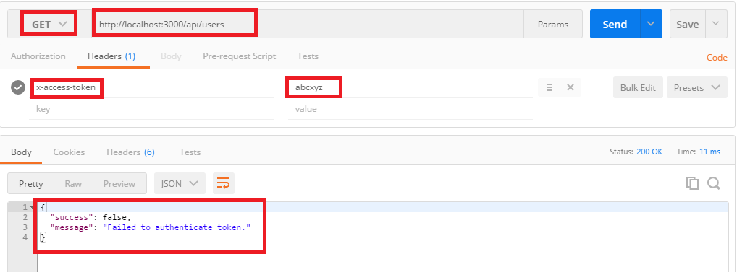

* Bên phía Client, khi không nhập đúng token thì cũng sẽ không xem được list users:

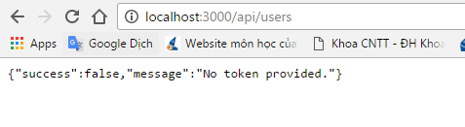

* Khi đã nhập đúng token thì sẽ trả danh sách các user:



* Khi nhập sai token, thì cũng không trả về kết quả:

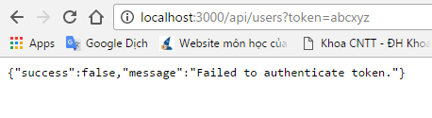

# Tài liệu tham khảo:

|  |  |
| --- | --- |
| [1] | scotch.io, “https://scotch.io/,” [Trực tuyến]. Available: https://scotch.io/tutorials/authenticate-a-node-js-api-with-json-web-tokens . |
| [2] | sevilayha, “https://github.com/,” [Trực tuyến]. Available: https://github.com/scotch-io/node-token-authentication. |
| [3] | B. Aureli, “https://www.youtube.com/,” [Trực tuyến]. Available: https://www.youtube.com/watch?v=VVFedQZgUgw&list=PLZm85UZQLd2Q946FgnllFFMa0mfQLrYDL&index=18 . |